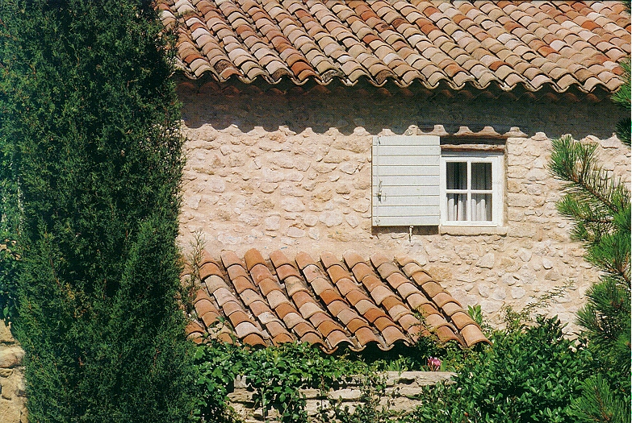
NYONS IMMOBILIER
50, Place de la Libération
26110 NYONS
Tél. 04 75 26 17 26
www.nyons-immo.com

BAREME DES HONORAIRES

Jusqu'à 15 000 Euros FORFAIT 2 500 Euros TTC
De 15 001 à 65 000 Euros FORFAIT 5 000 Euros TTC
De 65 001 à 80 000 Euros FORFAIT 6 000 Euros TTC
De 80 001 à 100 000 Euros 8 % TTC
De 100 001 à 300 000 Euros………………………………………..…6 % TTC
Plus de 300 001 Euros 5 % TTC

Les Honoraires sont inclus dans les prix affichés.
Quand Honoraires à la charge du Vendeur

Ils comprennent les prestations de visite, de négociation et
de constitution du dossier de vente. Les barèmes ne sont pas cumulatifs entre eux
Estimation Commune de Nyons : 120 € TTC
Estimation hors Commune de Nyons : 180 € TTC

Carte Professionnelle «Transaction sur Immeuble et Fonds de Commerce »
N° CPI 2602 2016 000 006 délivrée par la CCI de Valence
Garantie Financière 110 000 Euros consentie par QBE France

L'Agence est ouverte Du Lundi au Vendredi
de 9h00 à 12 h et de 14 h à 19 h
Le Samedi : sur rendez-vous

Compte CAISSE D'EPARGNE n° 08779292972 - Non détention de fonds
Médiateur MEDIMMOCONSO 1 Allée du Parc de Mesemena Bât A CS25222
44505 LA BAULE CEDEX
https://medimmoconso.fr/adresser-une-reclamation/

